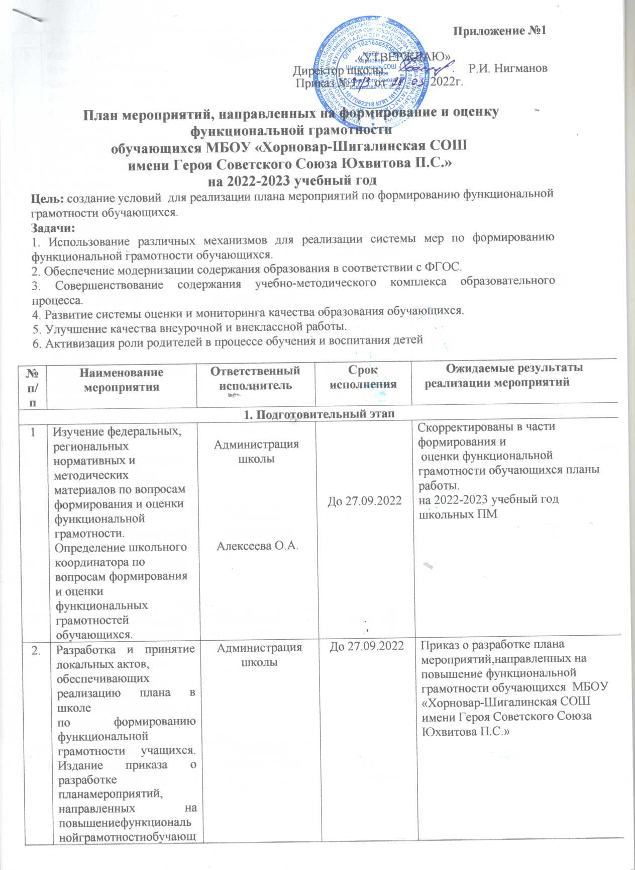

3 | Разработка и утверждение школьного плана мероприятий по формированию и оценке функциональной грамотности обучающихся на 2021-2022 учебный год  Презентация материалов по тематике  «Функциональная грамотность» и  «межпредметные связи» | Алексеева О.А.  Руководители ПМ | До 05.10.2022
4 | Формирование базы данных:  - учителей, участвующих в формировании функциональной грамотности;  - обучающихся 8-9 классов | Администрация школы  Алексеева О.А. | До 27.09.2022
5 | Заседания рабочих групп педагогов с  целью обмена опытом реализации  содержания и форм активизации  межпредметных связей для формирования  функциональной грамотности | Алексеева О.А. | До 15.11.2022
6 | Повышение квалификации педагогов по вопросам формирования и оценки функциональной грамотности обучающихся | Учителя- предметники | В течение года
7 | Создание и наполнение тематической страницы «Функциональная грамотность» на сайте МБОУ «Хорновар-Шигалинская СОШ имени Героя Советского Союза Юхвитова П.С.» | Алексеева О.А. | Ноябрь- март 2022 года
8 | Родительский лекторий об организации формирования функциональной грамотности обучающихся в рамках учебного процесса (урочное и внеурочное время) | Классные руководители | Ноябрь- декабрь 2022 года, апрель 2023 года
9 | Создание банка заданий и межпредметных  технологий для формирования  функциональной грамотности  обучающихся  Изучение форм технологических карт формирования и оценки направлений функциональной грамотности на заседаниях ПМ | Алексеева О.А..  Руководители ПМ | Ноябрь-декабрь 2022
10 | Определение разделов, тем, дидактических единиц в рабочих учебных программах 8-9 классов, при изучении которых реализуются приемы формирования и оценки функциональной грамотности | Учителя -предметники | Октябрь-ноябрь 2022 года
11 | Внесение изменений в ООП ООО, рабочие учебные программы педагогов, программы по внеурочной деятельности | Алексеева О.А.  Руководители ПМ  Учителя -предметники | До 20.11.2022
12 | Подготовка базы тестовых заданий (8-9 классы)для проверки сформированностиматематической, естественнонаучной, читательской, финансовой и глобальных кмпетенций | Учителя -предметники | В течение года
1 | Проведение совещания с ПМ | Алексеева О.А. | 1 октября  2022года.
2 | Проведение консультаций дляпедагогическихработников МБОУ «Хорновар-Шигалинская СОШ имени Героя Советского Союза Юхвитова П.С.»  по вопросам формирования математической, естественнонаучной, читательской, финансовой  и глобальных компетенций | Администрация школы  Алексеева О.А..  Руководители ПМ | В течение года
3 | Тематические заседания ПМ по вопросам формирования функциональной грамотности | Руководители ПМ | Октябрь 2021 года – март 2022 года
4 | Посещение и анализ учебных занятий в целях оценки подходов к проектированию метапредметного содержания и формированию функциональной грамотности обучающихся | Администрация школы  Алексеева О.А.  Руководители ПМ | Декабрь 2022года – январь 2023 года
5 | Внедрение в учебный процесс банка заданий для оценки функциональной грамотности, | Учителя -предметники | Ноябрь 2022 года – апрель 2023 года
6 | Участие обучающихся в конкурсных мероприятиях (олимпиадах, конференциях и др.) | Учителя -предметники | В течение учебного года
7 | Проведение школьной метапредметной недели | Руководители ШМО | Январь 2023 года
1 | Выполнение заданий по оценке сформированности функциональной грамотности в рамках мероприятий регионального мониторинга | Алексеева О.А.  руководители ПМ, Учителя -предметники | По графику
2 | Анализ результатов всероссийских проверочных работ | Администрация школы  Алексеева О.А  руководители ШМО,  Учителя -предметники | Май 2023 года
3 | Мониторинг «Оценка уровня владения педагогами технологий формирования функциональной грамотности обучающихся» | Алексеева О.А.  Администрация школы  Руководители ПМ | Май 2023 года
4 | Обобщение инновационного опыта педагоговиобобщениеего назаседаниях методических объединений, | Администрация школы  Алексеева О.А. руководители ПМ | Май 2023 года
Формирование читательской грамотности

 | Содержание | Ответственные | Сроки
1 | Стартовая диагностика | Руководитель ПМ ФЦ Михайлова А.В., учителя-предметники | Октябрь
2 | Создание копилки "Способы и приёмы, способствующие формированию правильного чтения" | Учителя-предметники | В течение года
3. | Текущий контроль по чтению на каждом уроке в виде индивидуального или фронтального устного опроса: чтение текста, пересказ содержания произведения (полно, кратко, выборочно), выразительное чтение наизусть или с листа и пр. | Учителя-предметники | В течение года
4. | Заседания ШМО:  - Разработка методических и дидактических материалов по формированию читательской грамотности;  - обмен опытом  Выступления и мастер-классы с учителями - предметниками:  «Приемы организации смыслового чтения на уроках»  «Виды текстов, приемы и этапы работы с текстом»  «Система работы по формированию читательской грамотностина уроках и во внеурочной системе | Руководитель ПМ ФЦ Михайлова А.В., учителя-предметники | Раз в четверть
5. | Проведение открытых учебных занятий (мастер/классов)  Мониторинг читательской грамотности | Учителя - предметники | В течение года  В конце каждой четверти
6 | Итоговая диагностика сформированности читательской грамотности у обучающихся | Руководитель ПМ ФЦ Михайлова А.В., учителя-предметники | Апрель -май

Формирование креативного мышления

 | Мероприятие | Ответственные | Сроки
1. | Стартовая диагностика | Руководитель ПМ ФЦ Михайлова А.В., учителя-предметники | октябрь
2. | Создание копилки "Способы и приёмы, способствующие формированию креативного мышления" | Учителя-предметники | В течение года
3. | Методический совет по теме «Функциональная грамотность. Формирование креативного мышления» | Руководитель ПМ ФЦ Михайлова А.В., учителя-предметники | Декабрь
4. | Заседания ШМО по темам:  - Разработка методических и дидактических материалов по формированию креативного мышления;  - обмен опытом; | Руководитель ПМ ФЦ Михайлова А.В., учителя-предметники | Раз в четверть
5. | Проведение открытых учебных занятий (мастер/классов) | Учителя - предметники | В течение года
6. | Итоговая диагностика сформированности креативного мышления у обучающихся | Руководитель ПМ ФЦ Михайлова А.В., учителя-предметники | Апрель -май

Формирование финансовой грамотности

 | Мероприятие | Ответственные | Сроки
1. | Стартовая диагностика | Руководитель ПМ ФЦ Михайлова А.В., учителя-предметники | октябрь
1. | Классный час 8-9 классах по теме "Что такое финансовая грамотность?" | ПМ ФЦ Михайлова А.В,  учителя-предметники | Ноябрь-декабрь
2. | Классный час в 10-11 классах по теме "Секреты финансовой стабильности". | Руководитель ПМ ФЦ Михайлова А.В., учителя-предметники | Декабрь
3. | Участие в онлайн уроках по финансовой грамотности 8-11 классов (на уроках обществознания и основах регионального развития). | Руководитель ПМ ФЦ Михайлова А.В., учителя-предметники | В течение года
4. | Итоговая диагностика сформированности финансовой грамотности у обучающихся | Руководитель ПМ ФЦ Михайлова А.В., учителя-предметники | Апрель -май
5. | Внеурочная деятельность "Финансовая грамотности" | Руководитель ПМ ФЦ Михайлова А.В., учителя-предметники | Сентябрь-май

Формирование математической грамотности

 | Виды деятельности и формы работы | Ответственный | Сроки
1. | Стартовая диагностика | Руководитель ПМ ЕНЦ Угинова Л.А., учителя-предметники | октябрь
2. | Формирование умений решения задач реальной математики, энергосберегающего направления; | Руководитель ПМ ЕНЦ Угинова Л.А., учителя-предметники | Ноябрь-декабрь
3. | Формирование умений и отработка навыков решения типовых задач, комбинированных задач, задач исследовательского характера; | Руководитель ПМ ЕНЦ Угинова Л.А., учителя-предметники | В течении года
4. | Вовлечение всех обучающихся в процесс организации и участия в мероприятиях в рамках проведения недели математики, информатики, физики | Руководитель ПМ ЕНЦ Угинова Л.А., учителя-предметники | В течении года
5. | Проведение открытых учебных занятий (мастер/классов) | Руководитель ПМ ЕНЦ Угинова Л.А., учителя-предметники | Декабрь-апрель
7. | Итоговая диагностика сформированности математической грамотности у обучающихся | Руководитель ПМ ЕНЦ Угинова Л.А., учителя-предметники | Апрель -май

Формирование естественнонаучной грамотности

 | Мероприятие | Ответственные | Сроки
1. | Стартовая диагностика | Руководитель ПМ ЕНЦ Угинова Л.А., учителя-предметники | октябрь
2. | Методический совет по теме  «Формирование естественнонаучной грамотности» | Руководитель ПМ ЕНЦ Угинова Л.А., учителя-предметники | Декабрь
3. | Заседания ШМО по темам:  - Разработка методических и дидактических материалов по формированию естественнонаучной грамотности;  - обмен опытом; | Руководитель ПМ ЕНЦ Угинова Л.А., учителя-предметники | Раз в четверть
4. | Проведение открытых учебных занятий (мастер/классов) | Руководитель ПМ ЕНЦ Угинова Л.А., учителя-предметники | В течение года
5. | Итоговая диагностика сформированности естественнонаучной грамотности у обучающихся | Руководитель ПМ ЕНЦ Угинова Л.А., учителя-предметники | Апрель -май

Формирование глобальных компетенций

 | Мероприятие | Ответственные | Сроки
1. | Стартовая диагностика | Руководитель ПМ ФЦ Михайлова А.В., учителя-предметники | октябрь
2. | Методический совет по теме  «Формирование глобальных компетенций» | Руководитель ПМ ФЦ Михайлова А.В., учителя-предметники | Декабрь
3. | Заседания ШМО по темам:  - Разработка методических и дидактических материалов по формированию глобальных компетенций;  - обмен опытом; | Руководитель ПМ ФЦ Михайлова А.В., учителя-предметники | Раз в четверть
4. | Проведение внеклассных мероприятий, формирующих глобальные компетенции | Руководитель ПМ ФЦ Михайлова А.В., учителя-предметники | В течение года
5. | Итоговая диагностика сформированности глобальных компетенций у обучающихся | Руководитель ПМ ФЦ Михайлова А.В., учителя-предметники | Апрель -май

